Ngày …… tháng …… năm …… Họ và tên giáo viên: ……………………………
Tổ chuyên môn: Sử – Địa – Sinh
TÊN BÀI DẠY: BÀI 5: Cộng đồng ASEAN: Từ ý tưởng đến hiện thực
Môn học: Lịch sử; lớp: 12
Thời gian thực hiện: 2 tiết (tiết 12, 13)
I. MỤC TIÊU
1. Kiến thức:
- Sưu tầm và sử dụng tài liệu để tìm hiểu về quá trình hình thành và mục tiêu của Cộng đồng ASEAN.
- Nêu được ý tưởng, mục tiêu và kế hoạch xây dựng Cộng đồng ASEAN.
- Trình bày được nội dung ba trụ cột của Cộng đồng ASEAN.
- Nêu được những thách thức và triển vọng của Cộng đồng ASEAN; sẵn sàng tham gia các hoạt động xây dựng Cộng đồng ASEAN.
2. Năng lực:
- Năng lực chung: tự chủ và tự học; giao tiếp và hợp tác; giải quyết vấn đề và sáng tạo.
- Năng lực đặc thù:
+ Năng lực tìm hiểu lịch sử: sưu tầm tư liệu về ba trụ cột Cộng đồng ASEAN.
+ Năng lực nhận thức và tư duy lịch sử: phân tích ý nghĩa của việc thành lập Cộng đồng ASEAN 2015.
+ Năng lực vận dụng: liên hệ trách nhiệm của công dân VN trong xây dựng Cộng đồng ASEAN.
3. Phẩm chất:
- Yêu nước: tự hào VN là thành viên tích cực của Cộng đồng ASEAN.
- Nhân ái: có thái độ cởi mở, thân thiện với các quốc gia ASEAN.
- Trách nhiệm: ý thức sẵn sàng tham gia xây dựng Cộng đồng ASEAN, bắt đầu từ học tập và giao lưu văn hoá.
4. Tích hợp – Năng lực số:
+ Tích hợp quyền con người: Trụ cột Văn hoá–Xã hội ASEAN bảo vệ quyền con người; liên hệ vai trò VN.
II. THIẾT BỊ DẠY HỌC VÀ HỌC LIỆU
1. Thiết bị dạy học:
- GV: Máy tính, máy chiếu, kết nối Internet, bảng phụ/giấy A0.
- HS: Điện thoại thông minh (tra cứu tư liệu).
- Bản đồ Cộng đồng ASEAN với 3 trụ cột; ảnh lễ tuyên bố thành lập Cộng đồng ASEAN 31/12/2015.
2. Học liệu:
- SGK Lịch sử 12.
- Tầm nhìn ASEAN 2025 (trích); SGK Lịch sử 12 tr.40–47.
III. TIẾN TRÌNH DẠY HỌC
HOẠT ĐỘNG 1: MỞ ĐẦU (5 phút)
a) Mục tiêu:
- Kích hoạt hiểu biết về Cộng đồng ASEAN qua biểu tượng và ý nghĩa.
b) Nội dung:
GV chiếu logo Cộng đồng ASEAN (bó lúa 10 cây trên nền xanh tím). Hỏi: '10 cây lúa và màu sắc trong logo tượng trưng cho điều gì? Cộng đồng ASEAN được thành lập khi nào và gồm mấy trụ cột?'
c) Sản phẩm:
HS giải thích được biểu trưng logo Cộng đồng ASEAN.
d) Tổ chức thực hiện:
Bước 1 – Giao nhiệm vụ: GV chiếu logo, đặt câu hỏi.
Bước 2 – Thực hiện: HS tra cứu nhanh.
Bước 3 – Báo cáo: HS trả lời.
Bước 4 – Kết luận: GV dẫn dắt vào 3 trụ cột Cộng đồng ASEAN.
HOẠT ĐỘNG 2: HÌNH THÀNH KIẾN THỨC MỚI (70 phút)
a) Mục tiêu:
- Trình bày được ý tưởng, mục tiêu, 3 trụ cột, thách thức và triển vọng Cộng đồng ASEAN.
b) Nội dung:
TIẾT 12 – ND1 (Ý tưởng và mục tiêu, 20'): HS đọc SGK tr.40–42, nêu ý tưởng Cộng đồng ASEAN (Tầm nhìn 2020 → 2025); mục tiêu '3P': Người dân, Hoà bình, Thịnh vượng. ND2 (Ba trụ cột, 25'): 3 nhóm, mỗi nhóm nghiên cứu 1 trụ cột (Chính trị–an ninh / Kinh tế / Văn hoá–xã hội), trình bày cho nhau nghe (kỹ thuật mảnh ghép). TIẾT 13 – ND3 (Thách thức và triển vọng, 25'): Cặp đôi đọc SGK tr.45–47, liệt kê 3 thách thức và 3 triển vọng; thảo luận vai trò VN.
c) Sản phẩm:
Sơ đồ 3 trụ cột Cộng đồng ASEAN; bảng thách thức–triển vọng.
d) Tổ chức thực hiện:
Bước 1 – Giao nhiệm vụ: GV phân công nhóm/cặp đôi, giao tư liệu.
Bước 2 – Thực hiện: HS thảo luận, điền phiếu HT.
Bước 3 – Báo cáo: Đại diện 3 nhóm trình bày 3 trụ cột; cặp đôi trình bày thách thức–triển vọng.
Bước 4 – Kết luận: GV chốt: Cộng đồng ASEAN thành lập 31/12/2015 gồm 3 trụ cột. Thách thức: bất bình đẳng, xung đột Biển Đông, khoảng cách phát triển. Triển vọng: khu vực hoà bình–thịnh vượng–người dân là trung tâm. Liên hệ VN: tham gia tích cực cả 3 trụ cột.
HOẠT ĐỘNG 3: LUYỆN TẬP (8 phút)
a) Mục tiêu:
- Vẽ sơ đồ 3 trụ cột và nêu 1 thách thức của Cộng đồng ASEAN liên quan VN.
b) Nội dung:
HS vẽ sơ đồ 3 trụ cột (tên, mục tiêu, 2 hoạt động tiêu biểu mỗi trụ cột); nêu 1 thách thức ảnh hưởng trực tiếp đến VN và giải thích.
c) Sản phẩm:
Sơ đồ 3 trụ cột; 1 thách thức với giải thích liên hệ VN.
d) Tổ chức thực hiện:
Bước 1 – Giao nhiệm vụ: GV yêu cầu HS làm cá nhân trong 5 phút.
Bước 2 – Thực hiện: HS hoàn thành.
Bước 3 – Báo cáo: GV chiếu sơ đồ mẫu; 2 HS đọc phần thách thức.
Bước 4 – Kết luận: GV nhận xét, dặn chuẩn bị Thực hành chủ đề 2.
HOẠT ĐỘNG 4: VẬN DỤNG (2 phút)
a) Mục tiêu:
- Tìm hiểu hoạt động thực tiễn của học sinh trong Cộng đồng ASEAN.
b) Nội dung:
Hỏi: 'Là học sinh Việt Nam, em có thể tham gia xây dựng Cộng đồng ASEAN bằng cách nào? Kể 2 hành động cụ thể.'
c) Sản phẩm:
HS kể được 2 hành động thiết thực.
d) Tổ chức thực hiện:
Bước 1 – Giao nhiệm vụ: GV đặt câu hỏi.
Bước 2 – Thực hiện: HS chia sẻ cặp đôi 1 phút.
Bước 3 – Báo cáo: 3 cặp chia sẻ.
Bước 4 – Kết luận: GV nhận xét: học tiếng Anh, tìm hiểu văn hoá ASEAN, giao lưu học sinh ASEAN, mua hàng ASEAN…
PHỤ LỤC
Phiếu HT: Ba trụ cột (3 bảng): Tên trụ cột | Mục tiêu | Cơ quan phụ trách | 3 hoạt động tiêu biểu | Ví dụ liên quan VN.

5. CỦNG CỐ VÀ DẶN DÒ
A. SƠ ĐỒ TƯ DUY
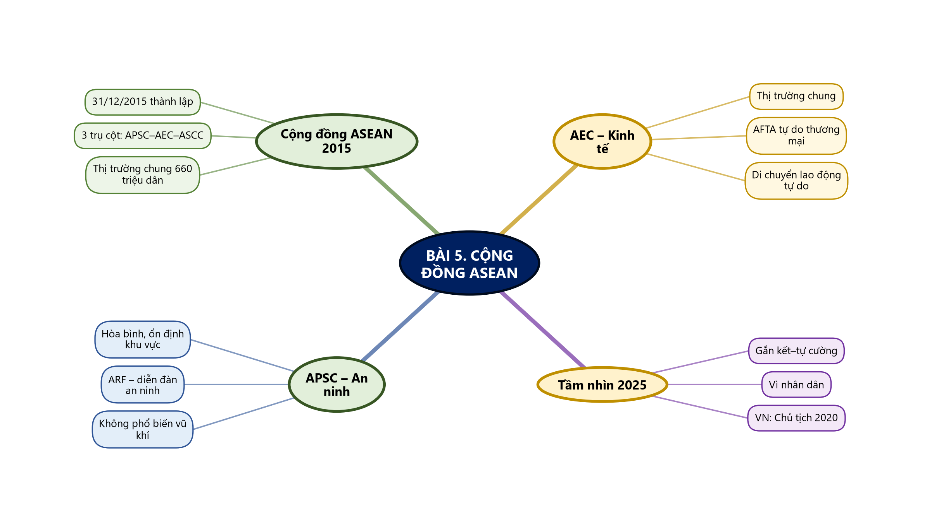
Sơ đồ tư duy – Bài 5. Cộng đồng ASEAN (TTT biên soạn theo SGK)

B. BÀI TẬP CỦNG CỐ TRỰC TUYẾN
🔗 Link bài củng cố: https://trangtu66.github.io/Taode_thi_online/su_cc_bai5_k12.html
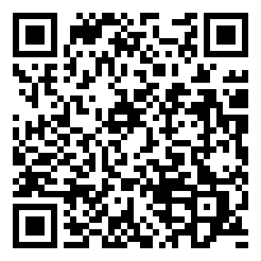
📱 Quét mã QR hoặc truy cập đường link để làm bài tập củng cố trực tuyến (6 câu trắc nghiệm + 1 câu đúng/sai). Kết quả được ghi nhận tự động.
C. DẶN DÒ
- Hoàn thành bài tập củng cố trực tuyến trước tiết học sau.
- Xem trước TH2. ASEAN – Những chặng đường theo phân phối chương trình.
- Ôn lại sơ đồ tư duy bài vừa học.

